同济大学计算机系
计算机系统实验报告


题目：龙芯MIPS指令集CPU核LS132R改造与性能验证

学 号 2152118
姓 名 史君宝
专 业 计算机科学与技术
授课老师 秦国峰

- 实验环境与实验内容
- 实验环境：
操作系统：Windows11 专业中文版
软件环境：vivado 2018版本（未使用之前下载的2016版）
开发板：Nexys 4 DDR Artix-7 FPGA 开发板

- 实验内容：
本次实验我们需要完成龙芯LS132R-CPU的移植任务。在移植过程中还需要对程序进行改造，并进行性能验证。
根据秦老师所发布的实验教程可以知道，整个移植任务一共分为6个实验。分别是数码管实验、Flash读取实验、AXI 通信实验、汇编点亮LED实验、C语言点亮LED实验和C语言时钟实验。
具体的实验步骤在指导书上都已经给出，我们按照教程来做就好了。
- 实验过程与方法
具体实验过程和方法如下：
- 数码管实验
我们根据指导教程的详细步骤进行操作，建立相关的LED项目，并完成bit流文件的生成，进行实际下板操作。
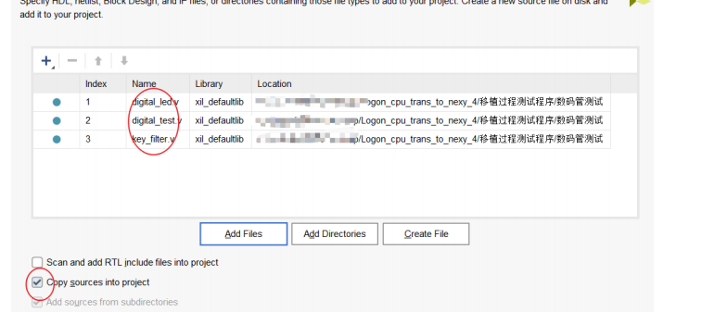
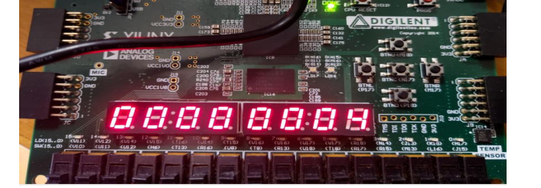

- Flash读取实验
在本实验中，首先向flash中烧入已知数据的bin文件，FPGA程序会读取Flash中的数据，显示在数码管上就可以知道读取数据是否成功。实际的实验过程中我们会先进行仿真观察波形，观察波形正常之后，最后再进行下板验证。我们按照步骤进行实验，在引入分频模块后，可以构建以下的Block Design：
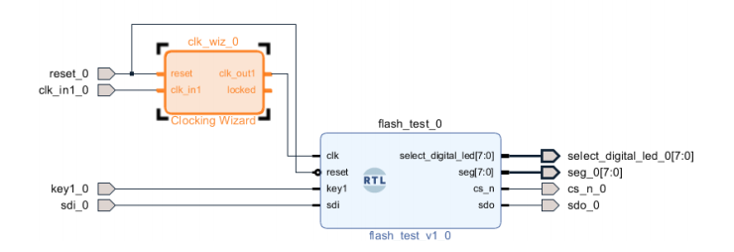

在分频模块中我们设定分频率为20MHz，并配置Xdc约束文件，最后我们连接开发板并添加Flash芯片，完成bin文件烧录与bit文件导入。
按动按键后，每次会自动从Flash芯片中取4个字节的数据（flash中一个地址存储1个字节）。数码管上会成功显示烧入到flash中的数据。具体的下板测试结果如下：
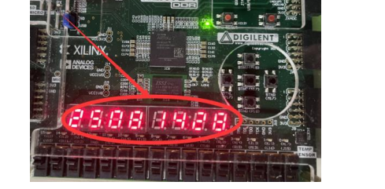
- AXI通信实验
我们依旧按照教程指导进行实验，首先是添加项目文件，我们可以从示例项目中就将相应的项目工程文件移植到对应位置。添加完成所有的文件后，需要设置一个顶层文件，这里我们将block design设置为顶层文件，block design的作用大致来看是帮助生成一个verilog模块对应的Block Designr如下图：
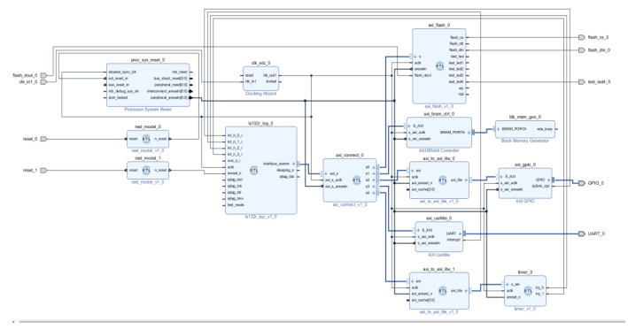
之后我们还需要进行地址的分配：
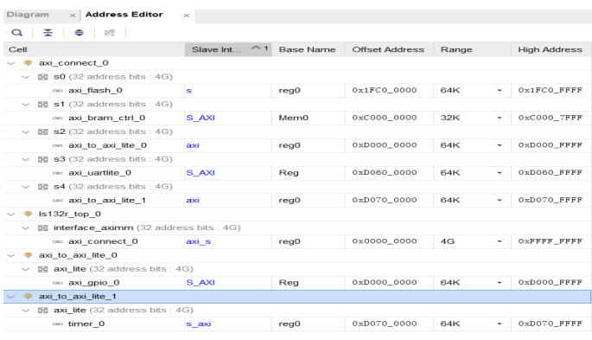
在完成上述步骤之后，我们需要测试一下AXI通信是否能够正常使用，我们采用仿真的方式，只要LS132R能够正常的读取指令并且执行，就可以认为axi与flash之间的通信是正常的。之后对于串口和gpio的测试也是如此。同时我们还需要对flash的读取代码进行稍微的修改，如下所示：
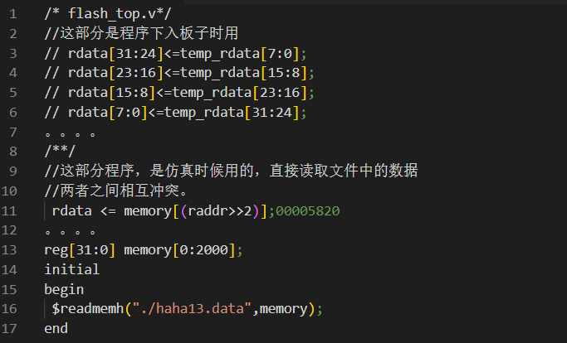
在对上述的flash的读取代码进行修改之后，我们需要进行仿真观察具体的波形来观察是否正常，仿真的代码如下：
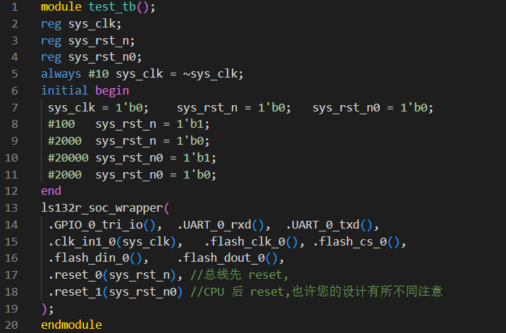
仿真后的波形图，如下：
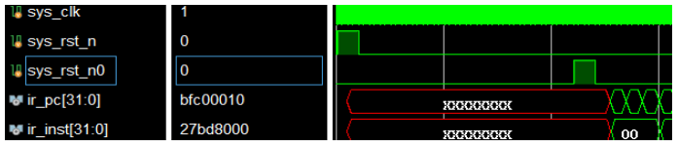
我们观察到了上述波形，可以知道我们当前的AXI实验已经顺利完成，axi和flash之间的通信正常。
- 汇编点亮LED实验
本实验是在上个实验的基础上进行，在本次实验中我们需要将时钟分频到 20MHz左右。在实验中我们首先需要进行分频处理，并正常生成bit文件，之后我们需要修改flash_top文件以改变数据读取方式。现在应该正常生成bit流文件，这是最终的fpga程序了。
现在我们需要开始生成烧入flash所需要的.bin文件，找到led_asm.s文件所在的对应目录下，然后进行cmd命令的输入。输入的内容如下：
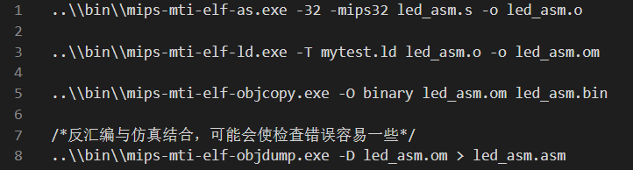
下板之后的最终实验结果如下：
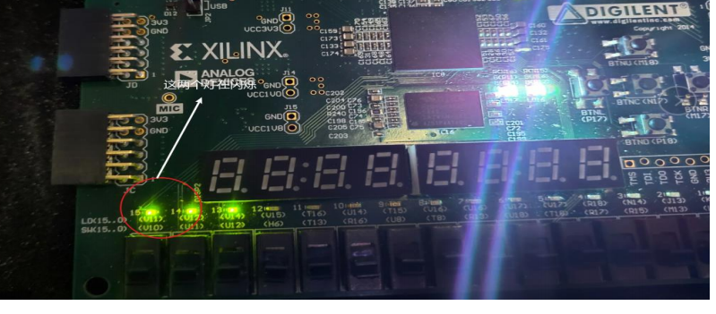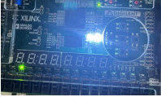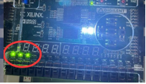

- C语言版点亮LED实验
我们需要了解gpio的IP核的相关文档，GPIO_DATA就是引脚输出值的寄存器，输出0对应引脚就是低电平，输出高对应引脚就是高电平。如果是输入引脚的话，读取的就是对应引脚上的值。GPIO_TRI用于定义输入还是输出。GIER意思是是否打开全局中断，IP_IER意思是是否使能对应通道中断，IP_ISR是对应通道的中断状态，如果您往IP_ISR中写零，就可以清除相应中断。而GPIO_DATA寄存器地址0xD000_0000，GPIO_TRI寄存器地址0xD000_0004。
我们可以观察到main函数的内容为：
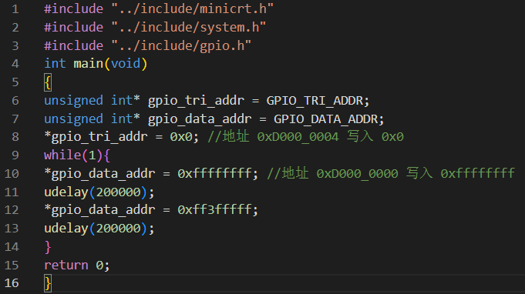
按照教程操作，我们可以观察到下板结果：
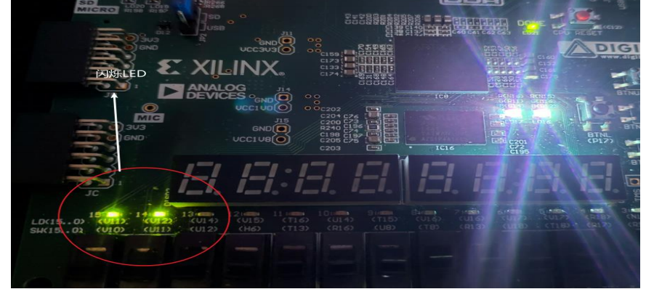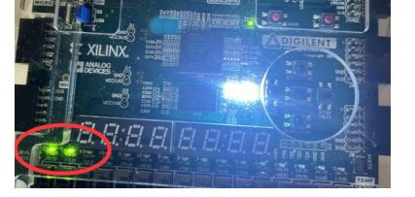
- C语言版时钟实验：
在本次实验中，我们按照指导书上的时钟程序代码进行实验：
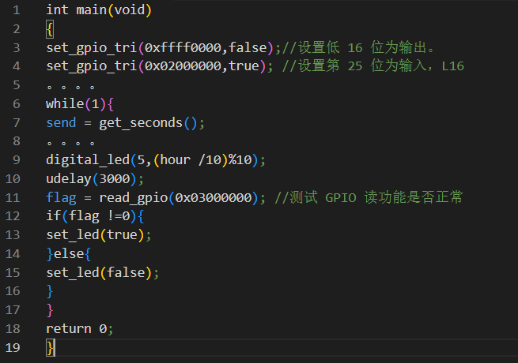
下板后的实验结果如下：
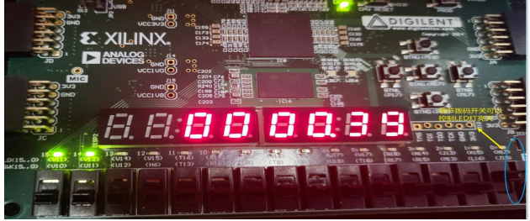
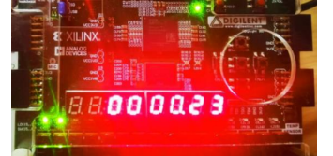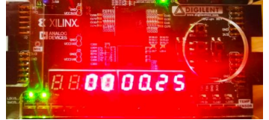
- 程序修改说明
尽管教程中的内容已经非常的翔实，我们根据教程进行操作，就能完成本次实验。同时也给了我们具体的实例项目工程文件，但是为了适应代码中相应的需求，我们仍然需要根据实验要求进行了相应的程序修改。首先就是注释掉LS132R-CPU模块中的硬件配置参数，同时取消了对代码中INST SRAM和 DATASRAM的地址空间分配，并注释掉后续源码中对这两部分地址空间的操作，使得我们的程序可以在自己的板子上运行。
通过上述的程序修改，我们能够顺利地完成整个实验。
- 约束文件修改说明
在本次实验中的约束文件配置过程如下：
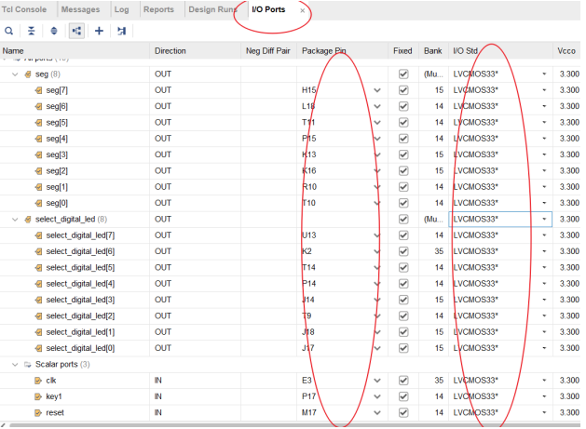
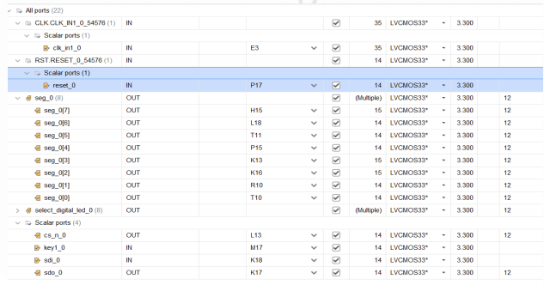
在LS132R处理器核的硬件初始化过程中，非常重要的一步是将所有的电路状态机重置到一个安全的初始状态。这个过程与核心软件的运行无关，主要通过reset_0和reset_1管脚来实现。
在N4开发板的XDC文件中，这些管脚已经 进行了配置，以方便LS132R CPU的移植与使用。reset_0管脚用于总线重置，而reset_1管脚用于M1CPU的重置。通过将这些管脚连接到适当的引脚上，并在适当的时机将其置高或置低，可以触发重置过程。当重置信号被激活时，所有的电路状态机会被强制重置到一个安全的初始状态，以确保处理器核在启动时处于可控的状态。
这个硬件初始化过程是移植 LS132R CPU 的重要一步，它确保了处理器核在开始执行软件代码之前的可靠性和可预测性。通过正确配置和使用reset_0和reset_1管脚，我们可以确保LS132R CPU在目标FPGA开发板上能够正常运行，并且具备可靠的启动和重置功能。
- 仿真分析
整个实验中的仿真波形如下：
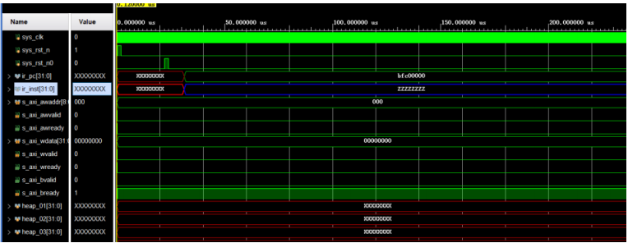
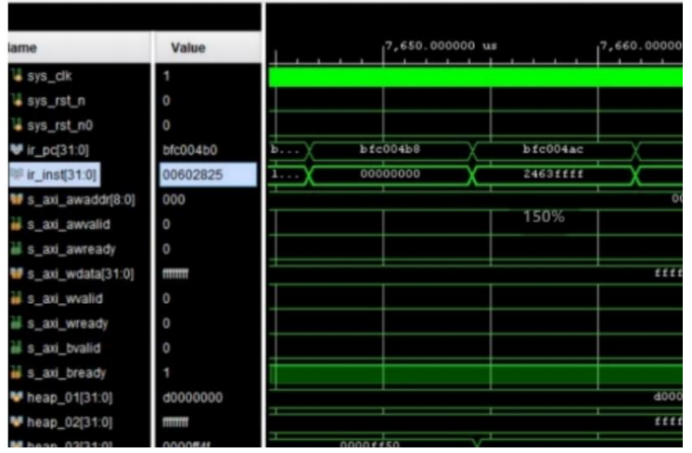
- 性能验证数学模型及算法程序
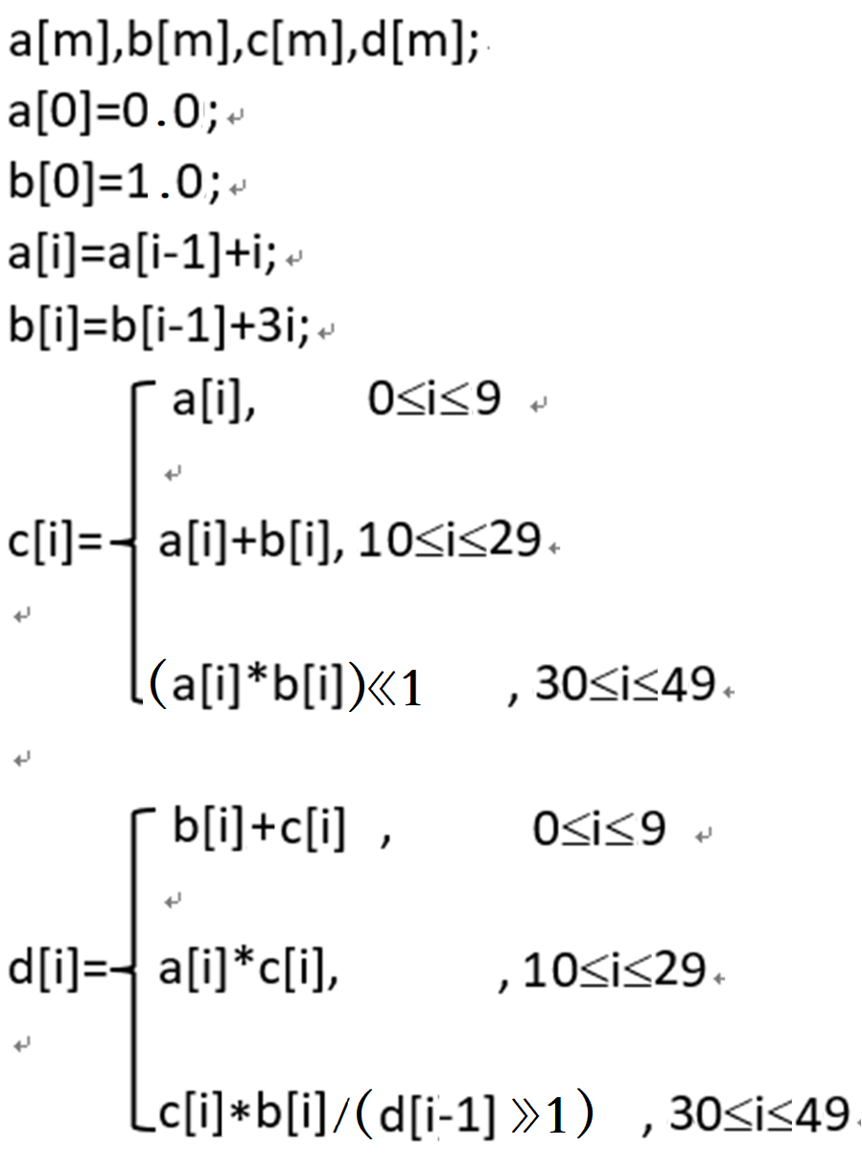
- 性能验证程序下板测试过程与实现
在实验中我们通过显示管输出计时结果（微秒级），从而完成对顶点运算性能的测试。下面是我们的性能验证程序：
MIPS汇编程序：
.file
"temp.c"
.text
.globl set_gpio_tri
.type set_gpio_tri, @function
set_gpio_tri:
.LFB23:
.cfi_startproc
endbr64
ret
.cfi_endproc
.LFE23:
.size set_gpio_tri, .-set_gpio_tri
.globl read_gpio
.type read_gpio, @function
read_gpio:
.LFB24:
.cfi_startproc
endbr64
movl $0, %eax
ret
.cfi_endproc
.LFE24:
.size read_gpio, .-read_gpio
.globl digital_led
.type digital_led, @function
digital_led:
.LFB25:
.cfi_startproc
endbr64
ret
.cfi_endproc
.LFE25:
.size digital_led, .-digital_led
.globl udelay
.type udelay, @function
udelay:
.LFB26:
.cfi_startproc
endbr64
ret
.cfi_endproc
.LFE26:
.size udelay, .-udelay
.globl get_seconds
.type get_seconds, @function
get_seconds:
.LFB27:
.cfi_startproc
endbr64
movl $0, %eax
ret
.cfi_endproc
.LFE27:
.size get_seconds, .-get_seconds
.globl main
.type main, @function
main:
.LFB28:
.cfi_startproc
endbr64
movl $50, %eax
.L7:
subl $1, %eax
jne .L7
.L8:
jmp .L8
.cfi_endproc
.LFE28:
.size main, .-main
.ident "GCC: (Ubuntu 11.4.0-1ubuntu1~22.04) 11.4.0"
.section
.note.GNU-stack,"",@progbits
.section
.note.gnu.property,"a"
.align 8
.long 1f - 0f
.long 4f - 1f.long 5
0:
.string "GNU"
1:
.align 8
.long 0xc0000002
.long 3f - 2f
2:
.long 0x3
3:
.align 8
4:

C语言程序：
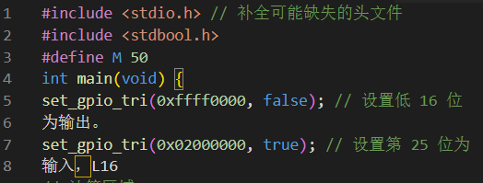
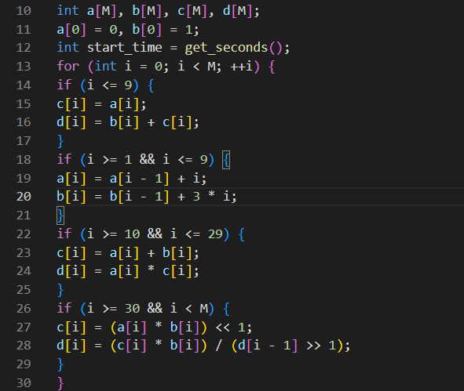
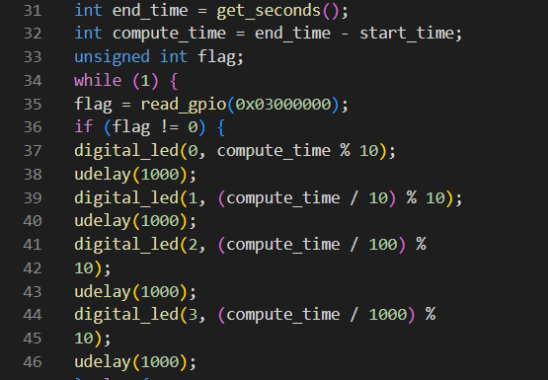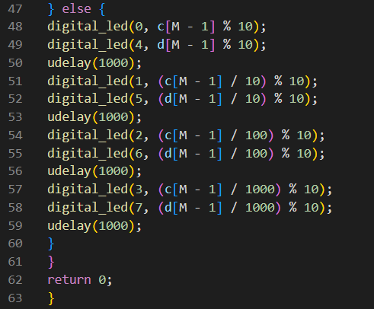
在完成上述的LS132R CPU的移植与程序编写后，我们按照之前的C语言时钟实验的方法，修改toolchain/build/src目录下的main.c文件，添加性能测试的代码，并在显示管上输出程序的运行时间。通过命令行窗口执行make指令编译程序，生成bin文件，观察并记录输出结果。
对于汇编程序，先在Mars程序中完成MIPS汇编，然后仿照之前汇编程序点亮LED实验的方法，将mips文件放置在toolchain/build目录下，并使用指令生成bin文件。接下来，将bin文件进行flash烧录，并下载bit文件，记录数据以进行性能比较。通过对LS132R CPU性能测试的实验，我们可以进一步了解和评估其性能表现，并据此做出相应的优化和调整。
- 实验体会
在进行C语言和MIPS指令编写性能验证程序的实验中，我获得了一些宝贵的体会：
（1）编程体验的多样性：通过编写性能验证程序，我体验到了C语言和MIPS指令编程的不同特点和优势。C语言作为高级语言，提供丰富的库函数和易读易写的特性，使得编程变得更加便捷。相比之下，MIPS指令更接近底层硬件，需要更多的细节和低级操作。这种多样性的编程体验让我更全面地了解不同层次的编程方式。（2）性能与效率的权衡：在编写性能验证程序时，我需要平衡程序的运行时间和MIPS值。C语言编写的程序通常具有较高的抽象级别和易用性，但在某些情况下可能会带来性能损失。相比之下，使用MIPS指令编写的程序更有利于性能优化。在实验过程中，我需要权衡性能与编程效率之间的关系，选择适合需求的编程方式。（3）硬件和软件的协作：在进行性能验证程序实验时，我必须结合硬件平台和编译器等软件工具。不同的硬件平台和编译器优化策略可能会影响程序的性能表现。因此，我需要了解所用硬件和软件工具的特点，进行适当的配置和调整，以获得准确可靠的性能测试结果。（4）综合考量的性能评估：在实验中，我需要综合考虑多个因素来评估CPU的定点运算性能。除了运行时间和MIPS值外，还需要考虑编译器优化、指令集支持、程序复杂度等因素。这种综合考量有助于更全面地评估CPU的性能，帮助我做出准确的结论和分析。总的来说，通过编写C语言和MIPS指令的性能验证程序，我不仅加深了对不同编程方式和指令集的理解和体验，还提升了在性能优化和编程效率方面的能力。这次实验经历对于未来深入研究和应用CPU性能优化具有重要的参考价值。这个实验让我更加熟悉硬件和软件协作的重要性，同时也培养了我解决问题和挑战的能力。

